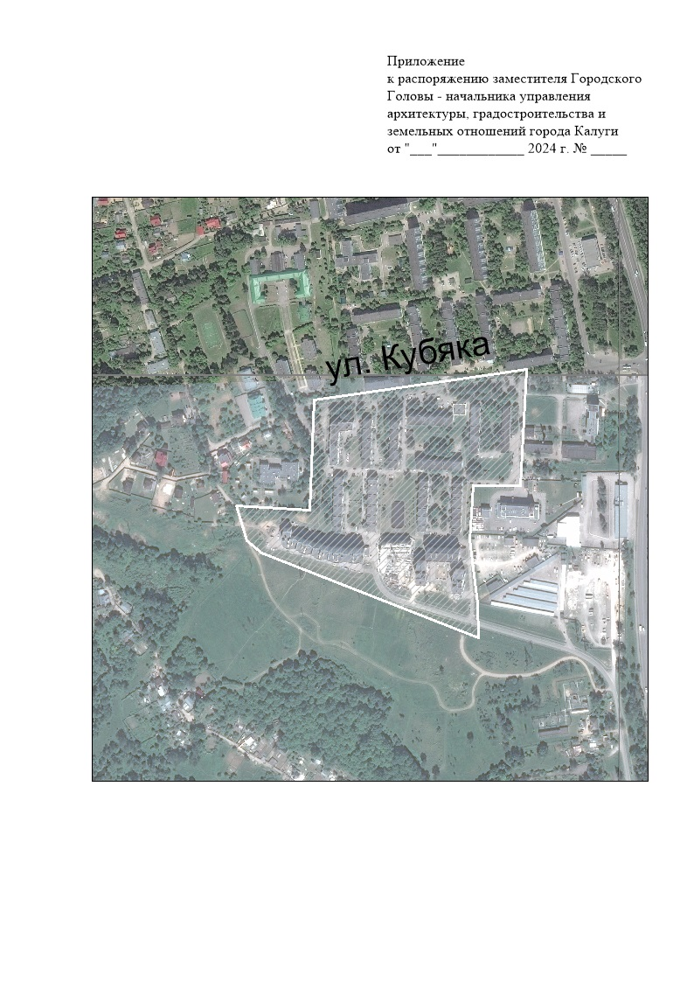
от 14.03.2024 №1055-06-р

